Opdracht 1
opleidingsonderdeel Entertianment tech
opleiding bachelor elektronica-ICT
afstudeerrichting elektronica
klas 2PBA Eo
begeleidende docenten Tom Van Gaever
academiejaar 2025-2026
datum indienen 04/03/2026

Inleiding
In dit vak ga je een volledig functioneel LaserTag-systeem bouwen met behulp van infrarood communicatie. Je maakt gebruik van de STM32L432KC microcontroller en past het RC5-protocol toe, zoals beschreven in de ST Application Note AN4834.
Het RC5-protocol is oorspronkelijk ontwikkeld door Philips voor afstandsbedieningen en gebruikt Manchester-codering met een 36kHz draaggolf. In dit project wijken we af naar 38kHz om optimaal gebruik te maken van de beschikbare TSOP4838 IR-ontvangers.

Uitleg code

Hardware timer configuratie
Om het RC5-protocol correct uit te sturen via de STM32L432KC, maken we gebruik van twee timers die afgesteld zijn op de systeemklok van 32 MHz.
- TIM16 (Carrier Generator): Deze timer is verantwoordelijk voor de 38 kHz draaggolf (carrier). De prescaler (PSC) is ingesteld op 0 en het Auto-Reload Register (ARR) op 842. Dit resulteert in een frequentie van 32 MHz / (842 + 1) ≈ 37.96 kHz.
- TIM15 (Envelope Timer): Deze timer fungeert als de tijdbasis voor de datatransmissie en genereert elke 889 µs een interrupt (exact de duur van één halve RC5-bit). Hier is de prescaler ingesteld op 31 en de ARR op 888. De berekening is: 32 MHz / ((31+1) * (888+1)) = 889 µs.
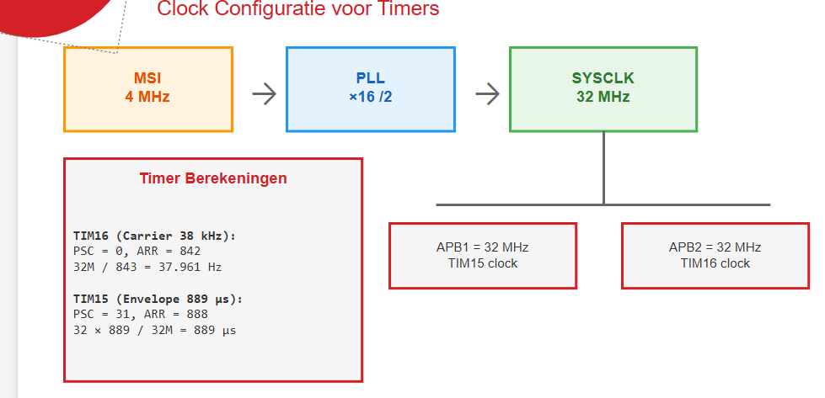

Instellingen timmer 15
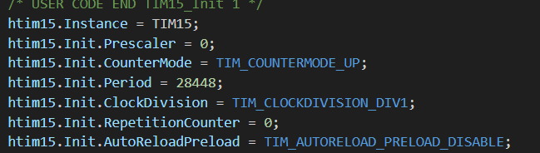
Instellingen timer 16
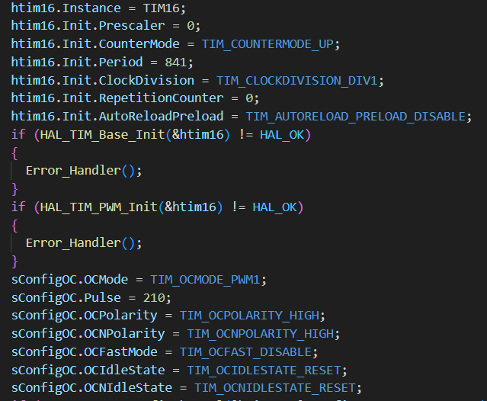

Frame opbouw en manchester coding
Het RC5-protocol verstuurt per transmissie een 14-bit frame. Dit frame bestaat uit twee startbits (S1, S2), een toggle-bit (T), 5 adresbits en 6 commandobits. In de software wordt dit opgebouwd in de functie RC5_BuildFrame().
Omdat RC5 gebruik maakt van Manchester-codering, wordt elke logische bit opgesplitst in twee 'halve bits' van elk 889 µs. Een logische '1' wordt gecodeerd als een LOW-naar-HIGH transitie (oftewel: eerst een 'space', dan een 'mark'). Een logische '0' is een HIGH-naar-LOW transitie. De functie leest de 14 bits één voor één uit en vult hiermee een array van 28 halve bits (rc5_halfbits). Het eerste element van een bit is steeds de geïnverteerde waarde, en het tweede element is de reële waarde.

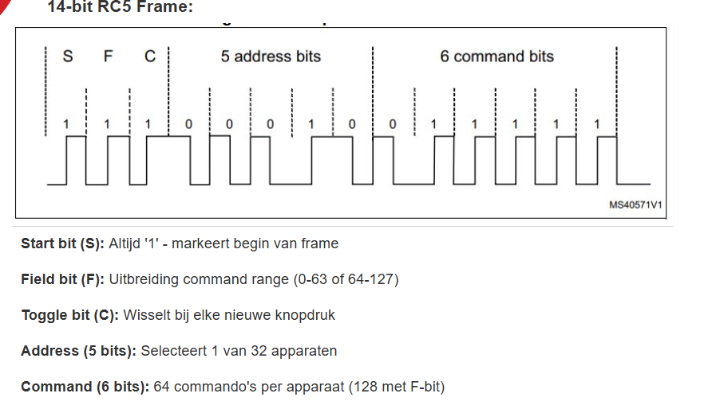

Transmissie via Software Gating

Op het NUCLEO-bord ontstaat er een hardwareconflict (met de SWDIO-pin) als we de interne IRTIM-hardwareblok willen gebruiken. Daarom lossen we dit in de software op via 'Software Gating'.
Wanneer RC5_Send() wordt aangeroepen, start de TIM15 timer. Elke 889 µs triggert deze een interrupt callback (HAL_TIM_PeriodElapsedCallback). In deze interrupt wordt de actuele halve bit uit de array uitgelezen. Indien de halve bit een '1' (mark) is, wordt het Compare Register (CCR) van TIM16 op 210 gezet, waardoor de 38 kHz PWM-uitgang op pin PA6 actief wordt. Indien de halve bit een '0' (space) is, wordt de CCR op 0 gezet en blijft de pin laag. Na 28 iteraties is het volledige frame verzonden en stopt de timer.
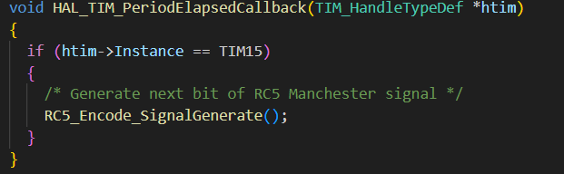

Metingen

38 kHz Draaggolf
Om te verifiëren of de carrier timer (TIM16) correct is geconfigureerd, is de uitgangspin PA6 gemeten met de oscilloscoop tijdens een 'mark' periode (wanneer de IR-LED actief is). Uit de meting blijkt dat de periode van één cyclus ongeveer 26,3 µs bedraagt. Dit komt overeen met een frequentie van 38 kHz. Je kunt wel zien op het scoopbeeld hieronder dat je maar 26µs hebt en een frequentie van 38,462kHz dit is een kleine afwijking door dat je cursors nooit helemaal precies op deze waarde’s kan zetten. Deze specifieke frequentie is cruciaal voor een betrouwbare ontvangst door de IR-ontvanger, aangezien diens bandfilter is afgesteld op 38 kHz. Je kan natuurlijk wel een kleine spelling hierop hebben maar dat hangt natuurlijk af van welke IR-ontvanger je gebruikt.
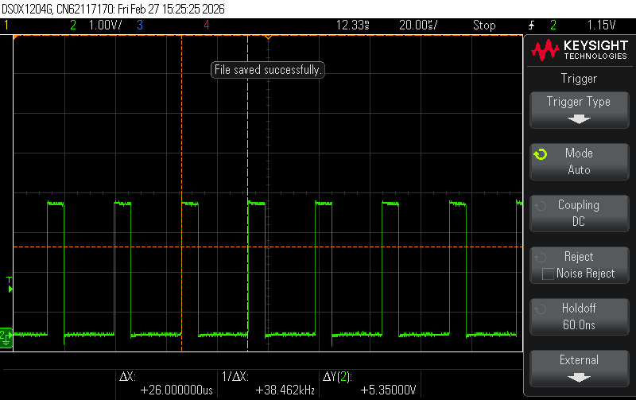

25 % Duty Cycle
In het RC5-protocol wordt standaard een duty cycle van 25% tot 33% gebruikt voor de draaggolf. Dit is een bewuste keuze: het bespaart aanzienlijk veel energie en het laat toe om de IR-LED met grotere piekstroom te pulseren (waardoor het zendbereik groter wordt zonder de LED thermisch te beschadigen). In de code is dit gerealiseerd door de CCR-waarde van TIM16 op 210 in te stellen op een totale ARR van 842. De scoopmeting bevestigt deze verhouding: de puls is ruwweg 6,5 µs hoog op een totale periode van 26,3 µs.

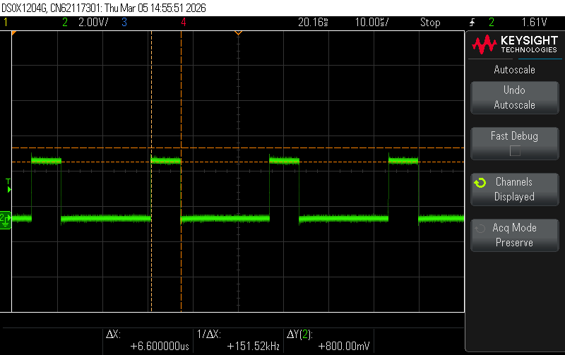

Aanduiding gestuurde bits
Hieronder is een meting weergegeven van een volledig uitgestuurd RC5-frame, gemeten op pin PA6. De totale duur van het frame is normaal :14 *1.778ms = 24,89ms.Maar dit zou wel moeten kloppen maar ik ben vergeten de cursors te zetten. In deze meting werd het commando 0x1F (31 decimaal) naar adres 0x02 verzonden.
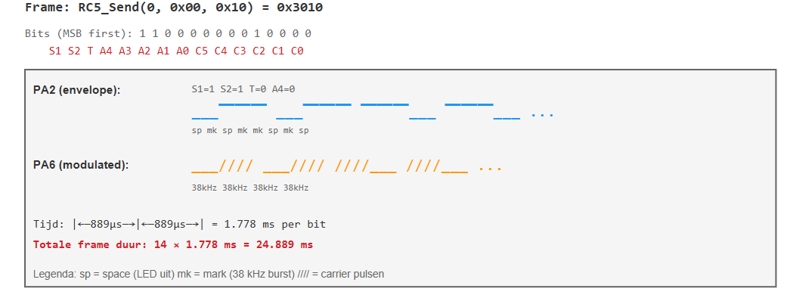
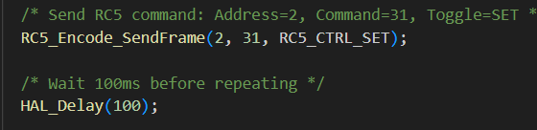

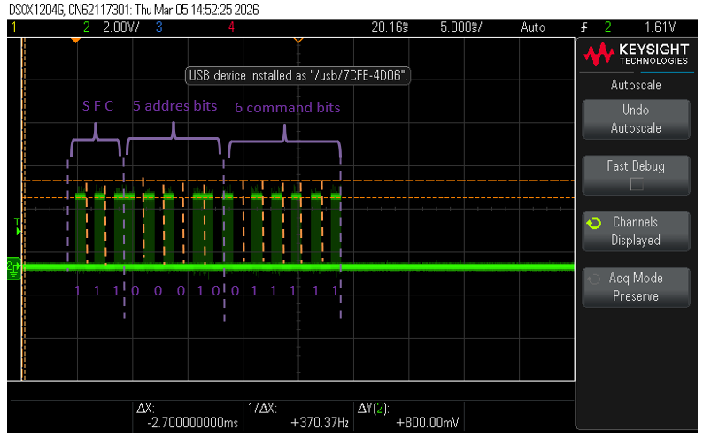

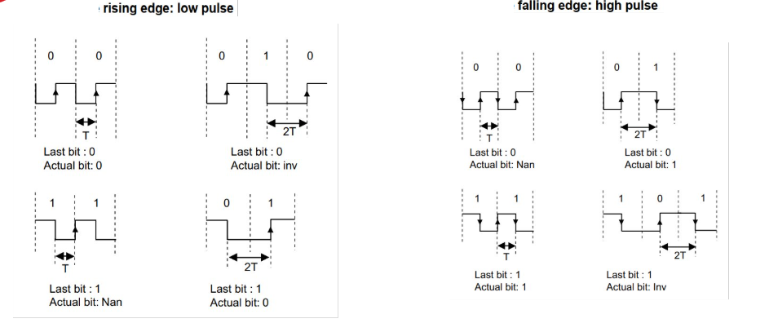
Hierboven heb je ook nog meer uitleg van hoe alles werkt wanneer het een hoog of laag signaal is.

Schema’s

Schema en berekening aansturen IR-Led
Omdat de GPIO-pin van de STM32L432KC niet voldoende stroom kan leveren om de IR-LED met hoge intensiteit aan te sturen (belangrijk voor een goed bereik bij LaserTag), maken we gebruik van een externe transistor als schakelaar. In onderstaand schema wordt de uitgangspin van de microcontroller verbonden met de basis van een NPN-transistor.
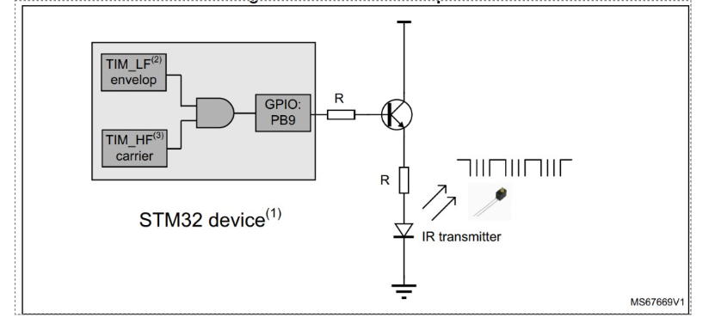
5V van de STM32
39Ω
1kΩ
Rs
Zoals te zien is op het schema, zijn er twee weerstanden nodig:
- Een basisweerstand (tussen de GPIO en de transistor) om de stroom uit de microcontroller te beperken. Hiervoor gebruiken we een standaardwaarde van 1 kΩ.
- Een serieweerstand voor de IR-LED (tussen de transistor en de LED) om de pulsstroom in te stellen.

Berekening van de voorschakelweerstand Rs
Voor dit project maken we gebruik van de TSAL6400 High Power IR-LED. Volgens de datasheet (zie screenshot) heeft deze LED bij een normale stroomsterkte van 100 mA een typische voorwaartse spanningsval van 1,35V.
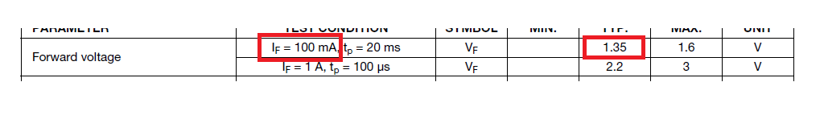
We gebruiken een NPN-transistor namelijk de BC546B in verzadiging (saturatie) als schakelaar. Deze transistor heeft een typische spanningsval tussen collector en emitter van ongeveer 0,2V.
De voedingsspanning is 5V. We willen een veilige maar krachtige pulsstroom van ongeveer 50 mA door de LED sturen.
De minimale serieweerstand Rs wordt berekend met de wet van Ohm:
$R_{s}=\frac{V_{b}-V_{F}-V_{CE}}{I_{F}}=\frac{5V-1,35V-0,2V}{100mA}=34,5Ω$
Keuze e12 reeks 34,5Ω bestaat niet dus kiezen we een weerstand van 39Ω .

IR-led knippert bij button pres

Om te verifiëren dat de zender en de transistor-schakeling in de praktijk correct werken, is de code zo ingesteld dat de STM32 één enkel RC5-frame uitstuurt zodra er op de drukknop wordt gedrukt. De uitgang op pin PA6 stuurt dan de basis van de transistor aan met het gemoduleerde 38kHz-signaal, waardoor de transistor snel in- en uitschakelt en de LED laat pulseren.
Aangezien infraroodlicht een golflengte heeft van 940 nm (zoals gespecificeerd in de TSAL6400 datasheet), is dit licht onzichtbaar voor het blote oog. Om de werking te controleren, is gebruik gemaakt van een digitale camera (smartphone). De beeldsensoren in digitale camera's zijn wel gevoelig voor dit nabij-infrarood spectrum, waardoor de 38kHz bursts zichtbaar worden als een zwakke paars-witte gloed in de lens.
De IR-led en de drukknop zijn nog puur theoritisch omdat ik dit nog niet heb kunnen toepasen in de praktijk.

